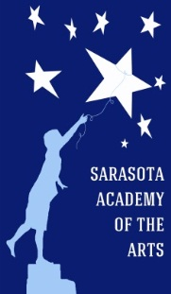
Academia de las Artes Sarasota
Forma de Promesa de Re-Inscripción
Para el Año Escolar 2016-2017
Devuelva antes del 19 de febrero, 2016
(SOLO para estudiantes que Regresan a SAA)

Por favor Note:
- Una forma más detallada de la inscripción se enviará posteriormente para que los padres puedan actualizar o verificar su información.
- Se debe llenar una forma por separado para cada estudiante que se re-inscribirá.
- Este formulario debe ser devuelto a la oficina de SAA y estampado con fecha del 19 de Febrero, 2016, a las 5:00PM para poder tener garantía de espacio apartado a su estudiante para el año escolar 2016-2017.

Nombre del Estudiante: | Apellido: | Grado en que entra:
Hay un NUEVO hermano/a entrando a SAA para el año escolar  2016-2017?  Circule Uno: YES NO | Nombre del hermano/a: | Grado en que entra:

__________ Mi hijo/a no regresará para el año escolar 2018-2019.

Nombre de los Padres:
Firma de los Padres: Fecha:

4466 Fruitville Road
Sarasota, FL 34232
Teléfono: 941-377-2278 FAX: 941-404-4492
www.SarasotaAcademyoftheArts.com

Fecha Y Hora de Recibido en la Oficina de SAA:

